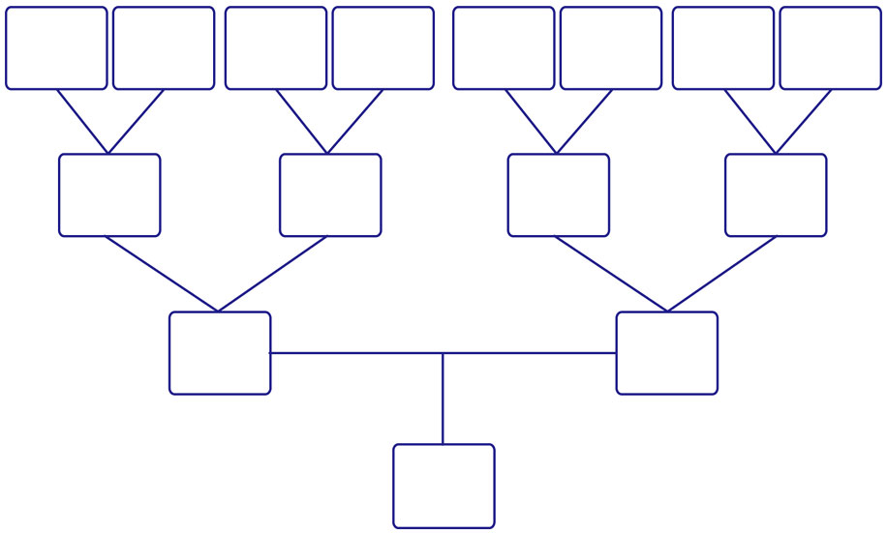
Tuoalberogenealogico.it
Nome
Nome
Nome
Nome
Nome
Nome
Nome
Nome
Nome
Nome
Nome
Nome
Nome
Nome
Nome

